实 验 报 告

课程名称：计算机网络

实验名称：网络设备基本配置和交换机配置实验

姓名： 刘宗鑫

班级： 数字视音频处理技术方向

学号： 201701413046

日期： 5.8

一、实验目的及要求

* 了解实验设备型号及设备接口
* 学习实验设备控制端口的连接和使用
* 学习实验设备网络接口的连接方法
* 学习如何检查及修改超级终端的参数配置
* 了解设备基本配置模式和命令
* 了解数据链路层工作原理。
* 了解交换机或网桥的工作原理。
* 学习 VLAN 配置方法。

二、实验设备

* 装有网卡的 PC 机，PC 上安装 Windows 操作系统；
* Cisco 交换机，Catalyst 29XX 系列；
* Console 电缆，以及相应的接口转换器。
* 完成拓扑网络的连接和基本配置
* 检测网络的连通情况
* 进行 VLAN 划分，将工作站 A1 和工作站 B1 划分到 VLAN2，将工作站 A2 和工作 站 B2 划分到 VLAN3。
* 检测划分 VLAN 后的网络连通情况

三、实验步骤和结果

步骤1：交换机连通实验

1. 进行拓扑链接并分配IP地址

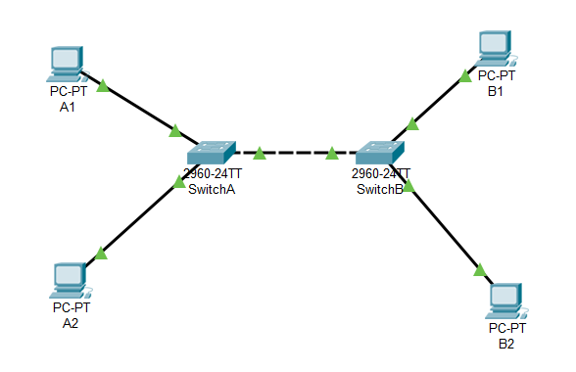

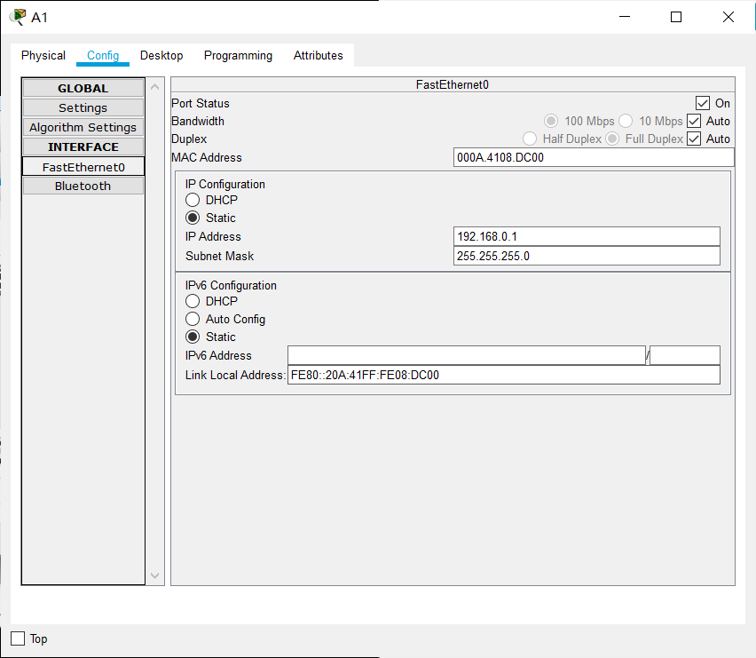

1. 分别在工作站A1、A2和B1、B2上，通过Ping命令测试网络

|  |  |
| --- | --- |
| A1 |  |
| A2 |  |
| B1 |  |
| B2 |  |

1. 分别在交换机A和B上查看MAC地址表。

|  |  |
| --- | --- |
| 交换机A |  |
| 交换机B |  |

步骤2：交换机VLAN基本实验

1. 查看交换机vlan 接口信息

|  |  |
| --- | --- |
| 交换机A |  |
| 交换机B |  |

1. 增加新vlan 接口信息

* 在交换机的特权模式下键入 configure terminal，进入全局配置模式 Switch# configure terminal
* 增加新 VLAN，ID 为 2，名称为 VLAN2 或其他

Switch(config)#vlan 2

Switch(vlan)#name VLAN2

* 增加新 VLAN，ID 为 3，名称为 VLAN3 或其他

Switch(config)#vlan 3

Switch(vlan)#name VLAN3

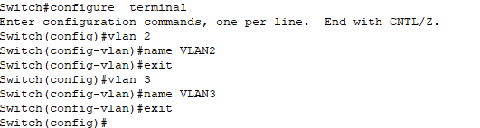

* 检查交换机 vlan 配置情况

|  |  |
| --- | --- |
| 交换机A |  |
| 交换机B |  |

1. 为交换机端口分配vlan

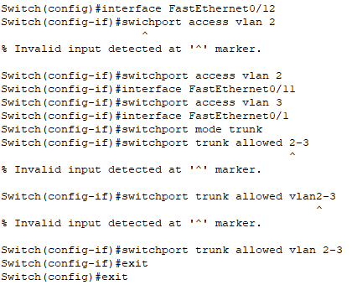

1. 分别在工作站 A1、A2 和 B1、B2 上，通过 Ping 命令测试网络。

|  |  |
| --- | --- |
| A1 |  |
| A2 |  |
| B1 |  |
| B2 |  |

四、实验结果分析总结

步骤1：

1. 分别在工作站A1、A2和B1、B2上，通过Ping命令测试网络。

|  |  |
| --- | --- |
| A1 |  |
| A2 |  |
| B1 |  |
| B2 |  |

可见不划分网络的情况下，四个主级均可以联通。

1. 分别在交换机A和B上查看MAC地址表。

|  |  |
| --- | --- |
| 交换机A |  |
| 交换机B |  |

可见此时两个交换机经过几次ping之后，形成了地址表。

步骤2：

1. 查看交换机vlan 接口信息。

|  |  |
| --- | --- |
| 交换机A |  |
| 交换机B |  |

可以看出此时两个交换机只有默认vlan信息。

1. 增加新vlan 接口信息。

|  |  |
| --- | --- |
| 交换机A |  |
| 交换机B |  |

可见新增vlan成功。

1. 分别在工作站 A1、A2 和 B1、B2 上，通过 Ping 命令测试网络。

|  |  |
| --- | --- |
| A1 |  |
| A2 |  |
| B1 |  |
| B2 |  |

可以看出，仅有处于两个vlan网络的主级之间才可以ping通进行通信。